Podešavanje Bit Defender 2011 antivirusa
Na osnovnom prozoru nakon startovanja programa neophodno je prvo promeniti izgled aplikacije.
U gornjem desno uglu kliknuti na Options pa iz menija izabrati Expert view
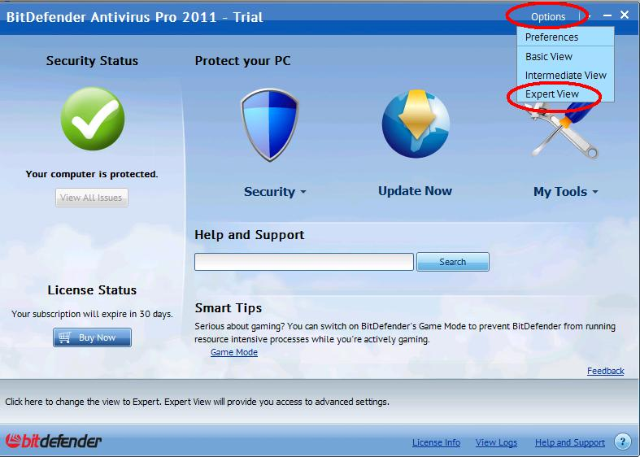
Iz menija sa leve strane kliknuti na Antivirus pa ići na tab Exclusions
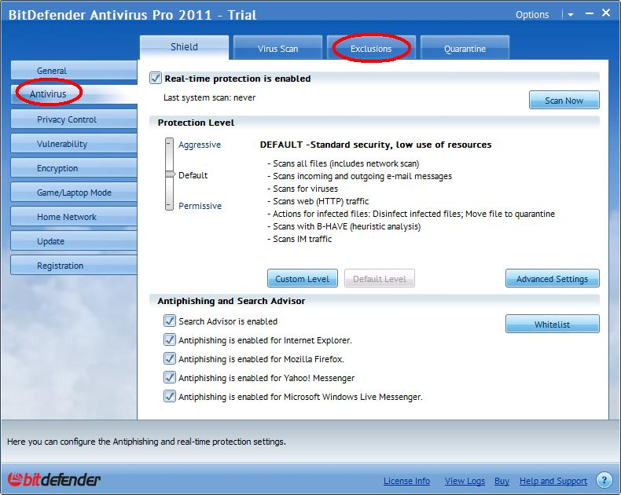
Čekirati opciju Exclusions are enabled, i kliknuti na plus sa desne strane.
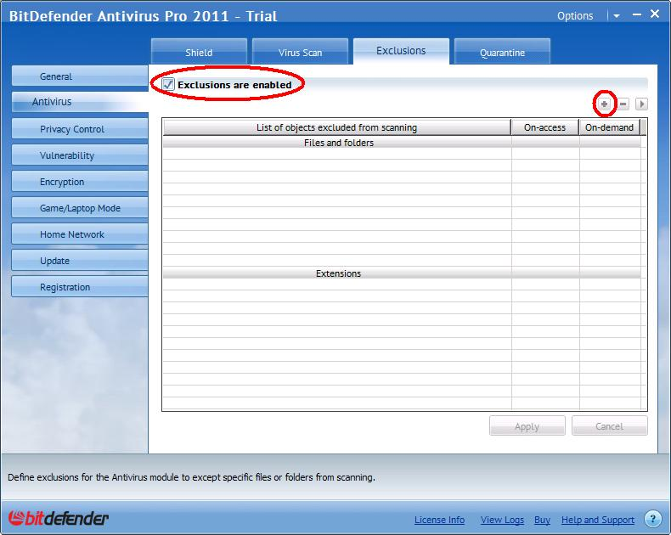
Startovaće se Wizard u kome treba izabrati opciju Exclude by extension i kliknuti na Next
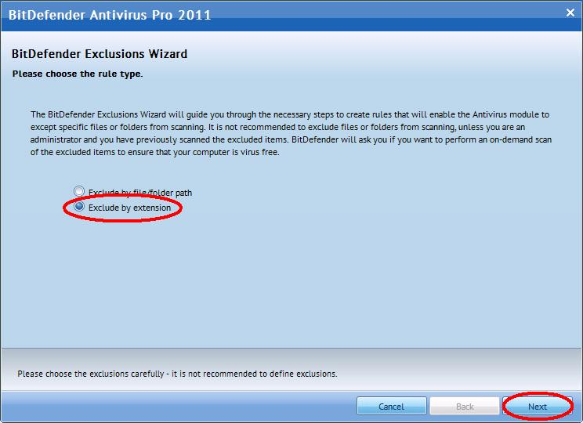
Uneti ekstenziju koju ne treba skenirati pa kliknuti na Add. Nakon unosa ići na next,next,finish,apply.
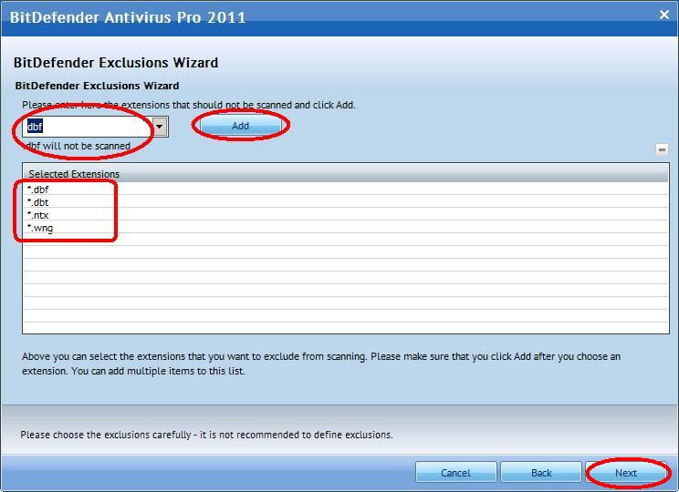
Klikom na plus ponovo ćemo pokrenuti Wizard.
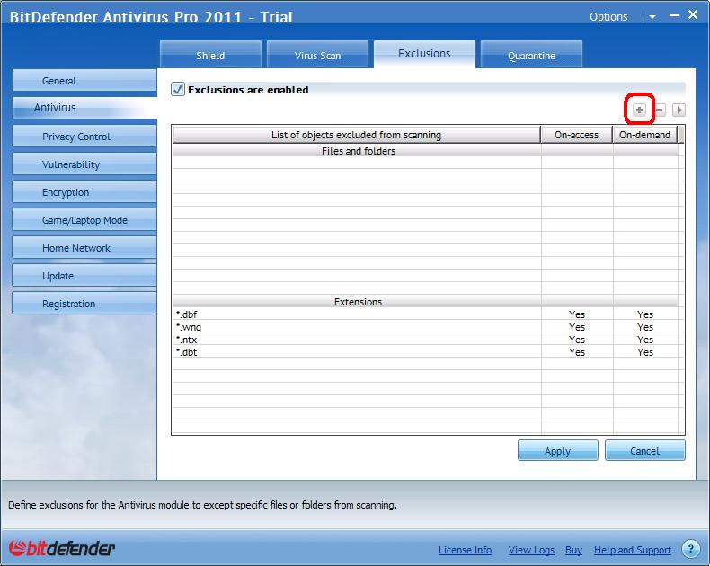
Izabraćemo prvu opciju Exclude by file/folder path pa kliknuti na Next
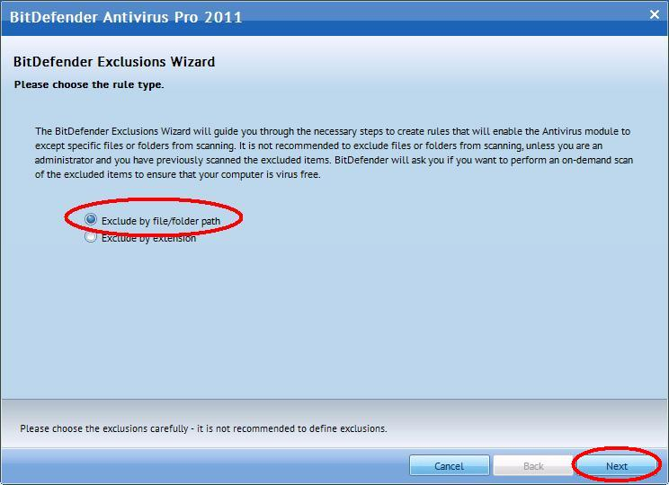
Ovde se unosi putanja do fajla ili direktorijuma koji ne treba skenirati.
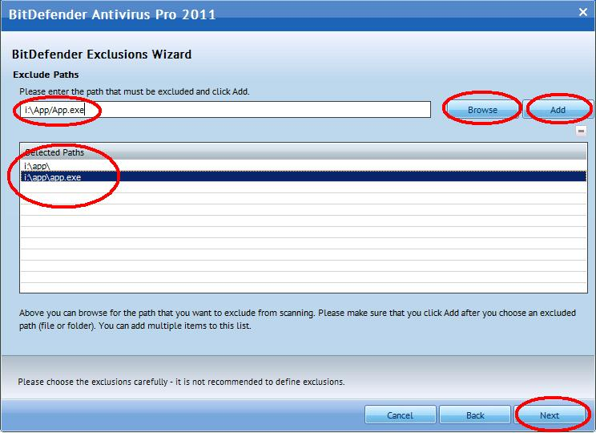
Nakon toga klinuti na Next , Next , Finish. Na sledećem prozoru kliknuti na Apply.
Konačna podešavanja treba da izgledaju ovako:


